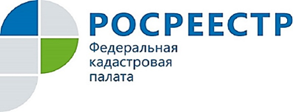
Кадастровая палата оказывает консультационные услуги в области операций с недвижимостью

При совершении операций с недвижимостью получение квалифицированной консультации имеет особое значение. С июля 2017 года Кадастровая палата оказывает всем заинтересованным лицам консультационные услуги по вопросам, касающимся операций с недвижимостью.
Жители Курской области могут обратиться в офисы Кадастровой палаты за получением информационных, справочных, аналитических и консультационных услуг, включая консультативную помощь по составлению договора купли – продажи, дарения недвижимости и других видов договоров, подготовки проектов договоров, согласно утвержденным тарифам.
Преимущества получения консультаций в Кадастровой палате очевидны: это выгодные тарифы и гарантия качества государственного учреждения.
Стоит отметить, что тарифы на оказание консультационных услуг, связанных с подготовкой договоров в простой письменной форме, являются одними из самых низких в регионе.
Прием заявителей осуществляется в городе Курске: проезд Сергеева, д. 10; ул. К. Маркса, 62/21 и в области: г. Железногорск, ул. 21 Партсъезда, д.11; г. Курчатов, ул. Молодежная, д. 8; г. Обоянь, ул. 3-го Интернационала, д.13; п. Солнцево, ул. Ленина, д. 35.
Дополнительную информацию Вы можете получить по телефонам центрального аппарата Кадастровой палаты в г. Курске (4712) 57-39-71, 57-02-20, а также в офисах Кадастровой палаты в области по телефонам: г. Железногорск (47148) 2 65 61; г. Курчатов (47131) 4 24 77; г. Обоянь (47141) 2 13 61; п. Солнцево (47154) 2 22 70

